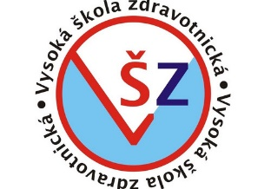

PRAKTICKÝ LIST STUDENTA

Předmět: Medicína katastrof a hromadných neštěstí

Obor: ZZMED11592 Medicína katastrof a hromadných neštěstí 2 (léto 2021)
List číslo: 1
---------------------------------------------------------------------------------------
Podmínky uzavření předmětu:
Vypracování závěrečné práce na zadané téma (vytvoření nové typové činnosti, vytvoření traumatologického plánu konkrétní organizace). Téma bude přesně specifikováno během nadcházející výuky.

Úkoly na výuku 24. 2.
- Prostudovat ÚSTAVNÍ ZÁKON 110 ze dne 22. dubna 1998 o bezpečnosti České republiky. Zákon naleznete ve studijních materiálech
- Znát a pochopit smysl Ústavy ČR a fungování ústavního soudu. Ke studiu využít dostupné internetové zdroje.
- Vláda v neděli 14. 2. schválila vyhlášení nového nouzového stavu na základě žádosti hejtmanů. Poté, co prodloužení stávajícího stavu nouze Sněmovna ve čtvrtek neschválila, byla toto podle podle premiéra jediná možnost. Někteří právníci však tvrdí, že i toto je protiústavní, kabinet to ale odmítá.
Připravte si do příští hodiny argumenty, jestli toto vyhlášení nouzového stavu bylo v souladu s ústavou ČR či nikoliv.
- Jaké konkrétní možnosti přináší ZZS vyhlášení nouzového stavu?

